2022: PRECIO VIVIENDA EN ALQUILER
El alquiler sube un 7,4% en 2022, la tercera subida más alta desde 2007 en España

- El precio medio de la vivienda en alquiler en España se sitúa en diciembre en 11,03 euros/m² al mes
- La subida anual de este 2022 (7,4%) es la tercera más alta detectada en el Índice Inmobiliario Fotocasa desde 2007
- En cuanto a la media nacional (11,03 euros/m² al mes), Madrid lo supera en un 40%, Cataluña y lo hace en un 35%, Baleares
- Aquí se puede ver una valoración en vídeo de la directora de Estudios
Madrid, 24 de enero de 2022

El precio de la vivienda en alquiler en España cierra 2022 con un incremento anual del 7,4% y sitúa el precio de diciembre en 11,03 euros/m² al mes, según los datos del informe de “La vivienda en alquiler en España en el año 2022” elaborado a partir del Índice Inmobiliario Fotocasa. Así, este incremento anual (7,4%) es el tercero más alto detectado desde 2007.

Variación anual de 2022 del alquiler en España

“El precio del alquiler ha alcanzado máximos históricos hasta tres veces a lo largo del año. Justamente diciembre cierra a tan solo un 1,6% de marcar récord, pero todas las comunidades autónomas, con excepción de Aragón y Castilla-La Mancha, han presentado los mayores precios del arrendamiento durante el pasado ejercicio. Las razones son claras: el furor de la compraventa, el renacer del arrendamiento turístico y las medidas de limitación del arrendamiento han propiciado que la oferta se reduzca todavía más. Con respecto al año anterior, el stock se ha contraído un 32%, haciendo que el desequilibrio entre oferta y demanda aumente y empuje el precio al alza. Las tensiones inflacionistas y la caída que experimentó el precio en 2021 -y que ha recuperado a lo largo del 2022, también son responsables en buena medida de estos incrementos. En cuanto a previsiones, consideramos que el contexto económico y el cambio de ciclo hipotecario pondrán más presión sobre la escasa oferta del alquiler, por lo que es probable que sigamos marcando máximos de precio en 2023”, explica María Matos, directora de Estudios y Portavoz de Fotocasa.

Declaraciones de la directora de Estudios de Fotocasa, María Matos

Por comunidades autónomas
A cierre de 2022, cinco incrementos registrados en las comunidades son superiores al 10%. Los mayores incrementos se localizan en Baleares y Canarias con un 18,2% y un 16,9%, respectivamente. Le siguen, Comunitat Valenciana (15,7%), Cantabria (13,9%), Madrid (13,2%), Extremadura (8,6%), Galicia (7,3%), Andalucía (7,2%), Región de Murcia (7,0%), La Rioja (6,5%), Castilla y León (6,4%), Cataluña (6,1%), Navarra (5,7%), País Vasco (5,1%), Aragón (4,4%), Asturias (3,8%) y Castilla-La Mancha (1,0%).
Variación anual de 2022 por comunidades autónomas
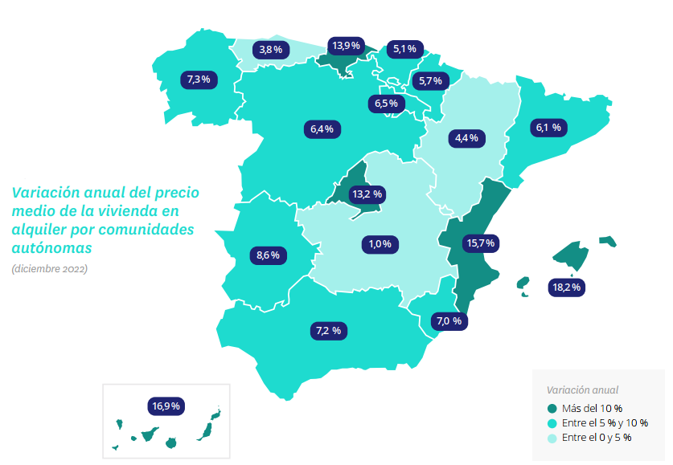

En general los precios absolutos por comunidades autónomas se están incrementando en la mayoría de ellas. En 2022 Madrid se coloca en primer lugar con el precio de 15,42 euros/m² al mes, desplazando a Cataluña a la segunda posición. Es el décimo quinto año en toda la serie histórica del informe La vivienda en alquiler en España, en el que la Madrid encabeza el ranking de las comunidades más caras.
A finales de 2022, Cataluña se posiciona como la segunda comunidad autónoma más cara con un precio de 14,92 euros/m² al mes, seguida de Baleares (14,16 euros/m² al mes), País Vasco (13,80 euros/m² al mes) y Canarias (11,26 euros/m² al mes).
En cuanto a la media nacional (11,03 euros/m² al mes), son cuatro las que superan dicha media. Madrid lo supera en un 40%, Cataluña lo hace en un 35%, Baleares en un 28% y País Vasco en un 25%. El resto cuentan con un precio inferior a la media nacional, que en diciembre de 2022 es de 11,03 euros/m² al mes.
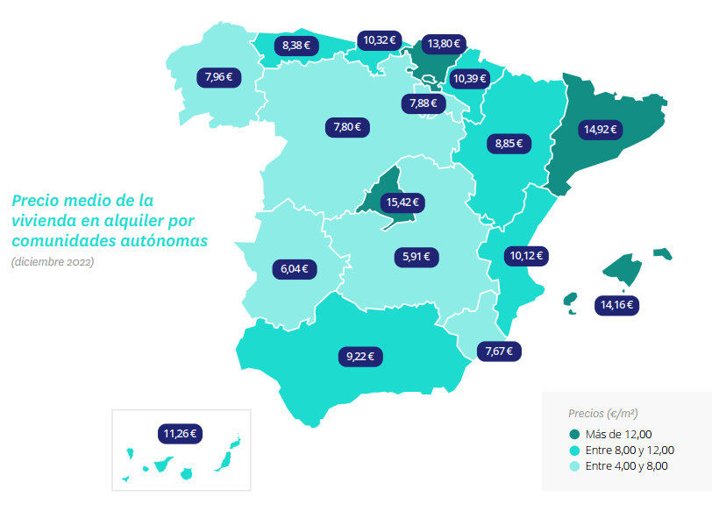
Por provincias
Analizando al detalle todas las provincias, a cierre de 2022 son 44 las provincias que suben el precio, es decir, el 94% de las 47 provincias españolas estudiadas suben los precios anuales.
Si se analizan al detalle todas las provincias, se ve que doce de ellas tienen incrementos anuales de dos dígitos y son Málaga (25,8%), Alicante (24,3%), Illes Balears (18,2%), Las Palmas (16,6%), Santa Cruz de Tenerife (16,5%), Valencia (14,7%), Segovia (14,4%), Cantabria (13,9%), Madrid (13,2%), Ourense (12,8%), Girona (12,6%) y Tarragona (12,1%). Por otro lado, los descensos corresponden a las provincias de León (-2,7%), Palencia (-2,6%) y Toledo (-2,4%).
En cuanto a los precios, 14 provincias españolas superan los 10 euros/m² al mes. Se trata de Gipuzkoa (16,10 euros/m² al mes), Barcelona (16,10 euros/m² al mes), Madrid (15,42 euros/m² al mes), Illes Balears (14,16 euros/m² al mes), Bizkaia (13,39 euros/m² al mes), Málaga (12,73 euros/m² al mes), Las Palmas (11,61 euros/m² al mes), Araba - Álava (11,34 euros/m² al mes), Girona (11,15 euros/m² al mes), Valencia (10,94 euros/m² al mes), Santa Cruz de Tenerife (10,80 euros/m² al mes), Navarra (10,39 euros/m² al mes), Cantabria (10,32 euros/m² al mes) y Sevilla (10,15 euros/m² al mes).
Variación anual de 2022 por provincias
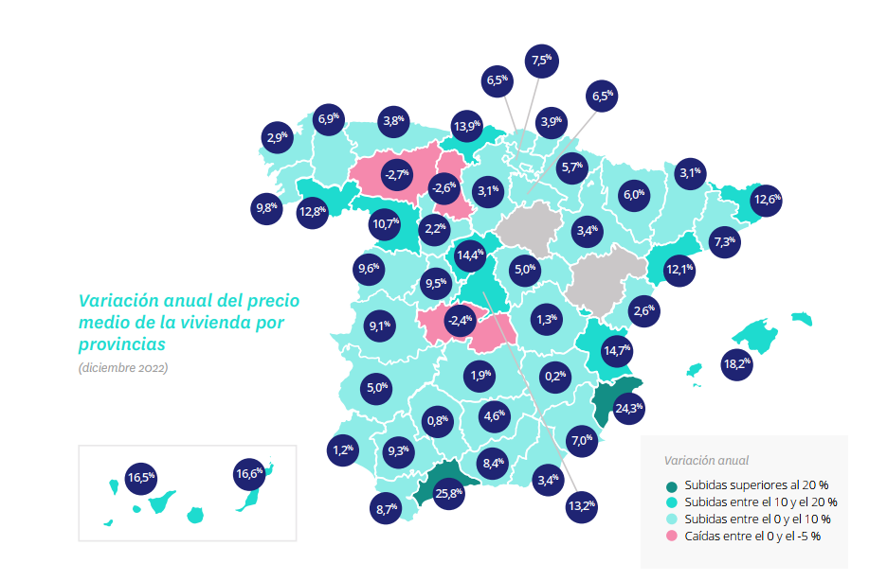

Por municipios
En términos de variación anual de los municipios estudiados (88 con datos de variación anual), los municipios que ven incrementar el precio de la vivienda en alquiler son 83 frente a los cinco que descienden el precio respecto al año anterior.
Son 15 los municipios que suben el precio por encima del 20%. El municipio que más incremento presenta a cierre de 2022 es Estepona con una variación de 35,3%. Le siguen, Benidorm con 34,7%, Mijas con 33,9%, Santa Pola con 33,2%, Málaga capital con 31,1%, Fuengirola (27,5%), Alicante / Alacant (27,5%), Benalmádena (26,9%), Calvià (26,7%), Torrevieja (22,9%), Palma de Mallorca (22,9%), Marbella (22,5%), Valencia capital (21,3%), El Campello (20,6%) y Torremolinos (20,0%). En cuanto a las caídas, destacan las variaciones de los municipios de León capital (-3,9%), Palencia capital (-1,5%), Valdemoro (-1,3%), Roquetas de Mar (-1,1%) y Avilés (-0,1%).
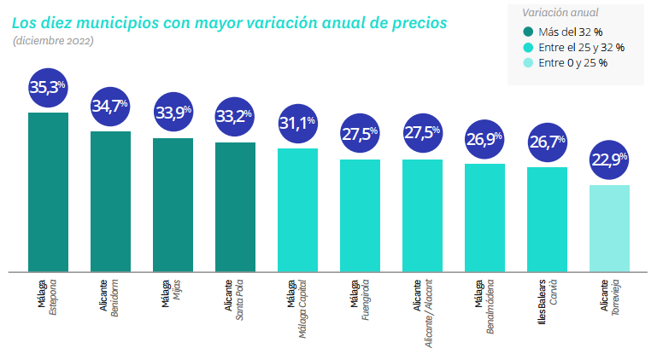
Alquilar una vivienda en el municipio más caro de España, Barcelona capital, cuesta 19,55 euros/m² al mes; un 77% por encima de la media nacional (11,03 euros/m² al mes). Le siguen, Calvià (19,27 euros/m² al mes), Donostia - San Sebastián (18,16 euros/m² al mes), Eivissa (18,13 euros/m² al mes), Sitges (18,03 euros/m² al mes), La Moraleja (16,99 euros/m² al mes), Mogán (16,96 euros/m² al mes), Madrid capital (16,69 euros/m² al mes), Castelldefels (16,60 euros/m² al mes), Benahavís (16,36 euros/m² al mes), Sant Cugat del Vallès (16,31 euros/m² al mes) y L'Hospitalet de Llobregat (16,04 euros/m² al mes).
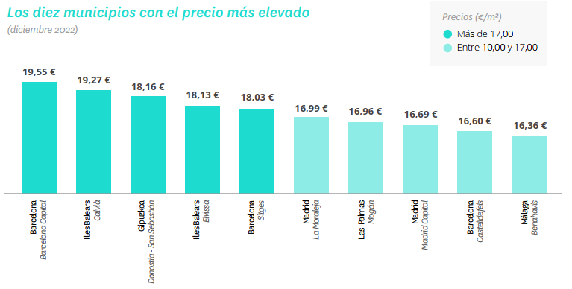
En el otro extremo, Baeza, en Jaén, es el municipio más barato de España para alquilar (4,28 euros/m² al mes), Puertollano (4,52 euros/m² al mes), Linares (4,93 euros/m² al mes), Ponferrada (5,14 euros/m² al mes), Elda (5,27 euros/m² al mes), Narón (5,43 euros/m² al mes), Don Benito (5,49 euros/m² al mes), Ciudad Real capital (5,51 euros/m² al mes), Zamora capital (5,63 euros/m² al mes), Arteixo (5,70 euros/m² al mes), Lucena (5,75 euros/m² al mes), Talavera de la Reina (5,76 euros/m² al mes), Alcázar de San Juan (5,78 euros/m² al mes), Alcoy (5,80 euros/m² al mes) y Ferrol (5,80 euros/m² al mes).
Madrid capital y Barcelona capital
Un apartado destacado merece los municipios de Madrid y Barcelona que durante el 2022 han sido protagonistas de moderados y acelerados descensos en el precio de la vivienda en alquiler en los 12 meses de este año.
Así, la ciudad de Madrid cierra 2022 con un incremento del 12,5% respecto a diciembre de 2021. En octubre de este año se produce el máximo incremento interanual (15,4%). Desde enero, en apenas doce meses, las subidas se han incrementado en la capital y han ido del 0,5% de enero hasta el 12,5% de diciembre.
En la ciudad de Barcelona, la variación anual es de 16,2% respecto a diciembre de 2021. El mayor incremento interanual de 2022 se produjo en agosto (22%). Desde enero, en apenas doce meses, las subidas se han incrementado en Barcelona y han ido del 9,5% de enero hasta el 16,2% de diciembre.
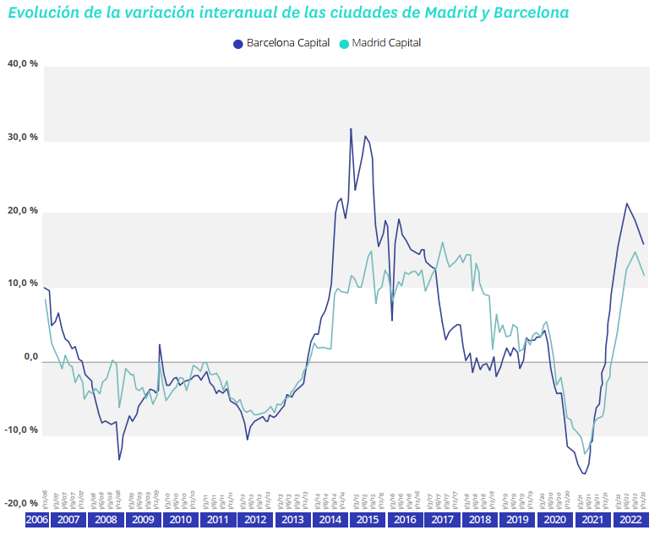
Distritos de Madrid
En Madrid capital en diciembre de 2022 son 19 los distritos estudiados. Todos ellos superan el precio medio de la vivienda a nivel nacional, establecido a finales de año en 11,03 euros/m² al mes. La diferencia entre este precio medio y el más caro en la capital se produce en el distrito Centro que es superior a la media nacional en un 84% al situar el precio en los 20,35 euros/m² al mes. El distrito Centro se vuelve a colocar en el primer puesto del ranking de los distritos más caros de Madrid, después de ocuparlo en los últimos seis años en tres ocasiones (en 2016, en 2017, y en 2019).
En lo referente a la variación anual del precio de la vivienda en alquiler, se puede observar al concluir el año 2022 que en 19 de los 21 distritos de la capital incrementan el precio anual del alquiler. El distrito que más sube el precio es Usera, que incrementa un 25,1%, seguido de Chamberí (16,5%), Villaverde (16,0%), Hortaleza (15,4%), Centro (14,5%), Fuencarral - El Pardo (13,5%), Tetuán (12,5%), Retiro (11,0%), Arganzuela (10,4%), Barrio de Salamanca (9,7%), Puente de Vallecas (9,6%), Chamartín (9,0%), Ciudad Lineal (8,8%), San Blas (8,7%), Latina (8,6%), Villa de Vallecas (7,5%), Carabanchel (7,2%), Barajas (6,7%) y Moncloa - Aravaca (4,5%).
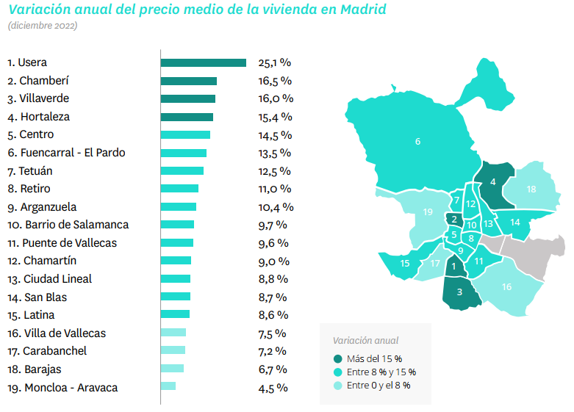
En cuanto a los precios, el distrito de Centro se coloca por cuarta vez como el distrito más caro en los once años de análisis. Así, el precio medio de la vivienda en alquiler del distrito de Centro es de 20,35 euros/m² al mes, convirtiéndose en el tercer distrito más caro para alquilar una vivienda y el más caro de toda España. Le siguen, Barrio de Salamanca (20,20 euros/m² al mes), Chamberí (20,12 euros/m² al mes), Retiro (17,80 euros/m² al mes), Tetuán (17,36 euros/m² al mes), Chamartín (17,27 euros/m² al mes) y Arganzuela (16,73 euros/m² al mes), entre otros.
En el otro extremo, los distritos más económicos por metro cuadrado son el distrito de Moratalaz con un valor medio de la vivienda de alquiler de 12,20 euros/m² al mes, Villa de Vallecas con 12,32 euros/m² al mes, Vicálvaro (12,50 euros/m² al mes), San Blas (12,76 euros/m² al mes), Carabanchel (12,86 euros/m² al mes) y Villaverde (12,90 euros/m² al mes).
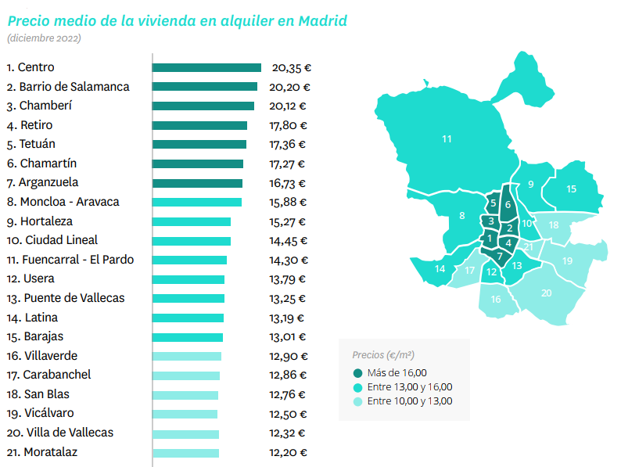
Distritos de Barcelona
En Barcelona capital en diciembre de 2022 son 10 los distritos estudiados en el presente informe. Todos los distritos de la ciudad condal superan el precio medio de la vivienda a nivel nacional, establecido a finales de año en 11,03 euros/m² al mes. La diferencia entre este precio medio y el más caro en Barcelona se produce en el distrito de Ciutat Vella que es superior a la media nacional en un 92%, y se sitúa en los 21,17 euros/m² al mes.
En lo referente a la variación anual del precio se puede observar al concluir el año que en Barcelona el precio sube en todos los distritos de la ciudad condal. El distrito en el que el precio del alquiler más incrementa es Horta - Guinardó (28,3%), seguido Gràcia (22,1%), Sant Martí (21,3%), Eixample (17,4%), Sant Andreu (13,7%), Les Corts (13,4%), Sants - Montjuïc (13,0%), Ciutat Vella (12,5%), Sarrià - Sant Gervasi (10,6%) y Nou Barris (6,2%).
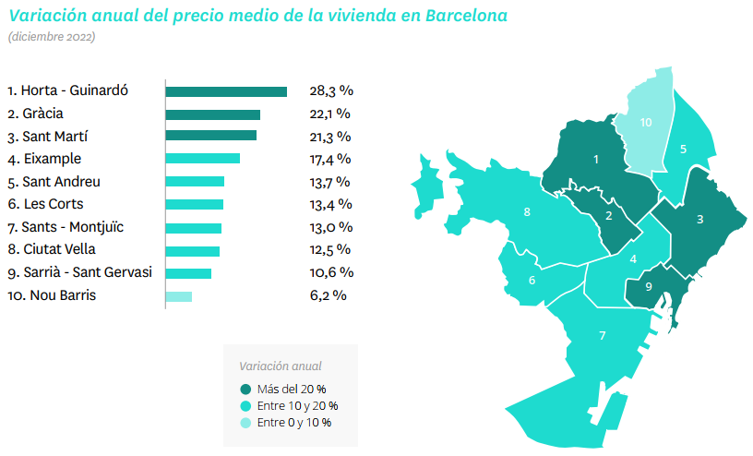
En cuanto a los precios, el distrito de Ciutat Vella encabeza la lista de la ciudad como el distrito más caro para alquilar una vivienda. Su precio medio se sitúa en diciembre en 21,17 euros/m² al mes después de incrementar anualmente un 12,5%. Le sigue como segundo más caro el distrito de Sant Martí, cuyo precio medio se sitúa en diciembre de 2022 en 20,52 euros/m² al mes. En tercera posición se encuentra el distrito de Eixample (20,34 euros/m²), seguida de Gràcia (20,12 euros/m²) y Sarrià - Sant Gervasi (18,83 euros/m²).
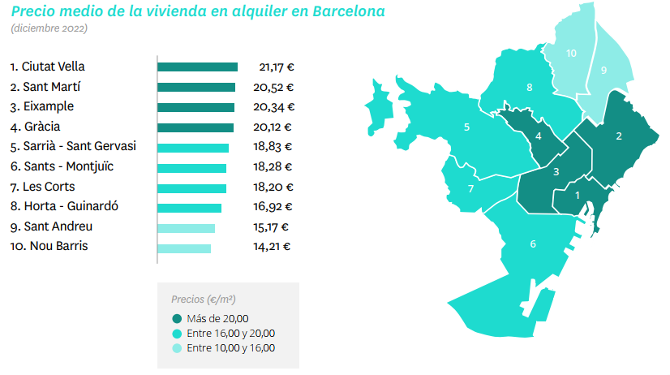

En el otro extremo, Nou Barris es el barrio más económico con un valor medio de la vivienda de 14,21 euros/m² al mes, seguido de Sant Andreu (15,17 euros/m² al mes), Horta - Guinardó (16,92 euros/m² al mes), Les Corts (18,20 euros/m² al mes) y Sants - Montjuïc (18,28 euros/m² al mes).
Barrios de Madrid
En Madrid capital en diciembre de 2022 son 45 los barrios estudiados en el Índice Inmobiliario Fotocasa y todos superan el precio medio de la vivienda a nivel nacional, establecido a finales de año en 11,03 euros/m² al mes. La diferencia entre el precio medio de España y el más caro en la capital se produce en el barrio de Recoletos que es superior a la media nacional en un 111%, al situar el precio medio en 23,32 euros/m² al mes.
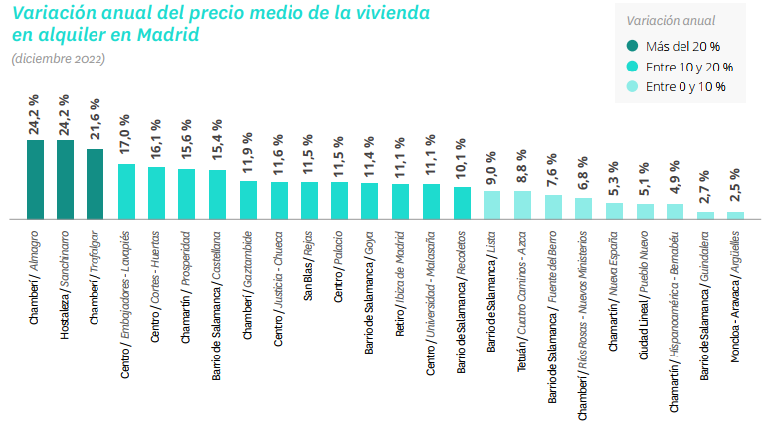
A cierre de 2022, el precio sube en los 24 barrios de la capital con variación anual. Así, los incrementos anuales más significativos se producen en el distrito de Chamberí, en concreto en el barrio de Almagro (24,2%), seguida de Sanchinarro (24,2%) y Trafalgar (21,6%).
En cuanto a los precios, el barrio de Recoletos (distrito de Salamanca) encabeza la lista de la capital como barrio más caro para alquilar una vivienda, cuyo precio medio se sitúa en diciembre en 23,32 euros/m² al mes, después de subir anualmente un 10,1%. Le sigue como segundo más caro el barrio de Sol (distrito Centro), cuyo precio medio se sitúa a diciembre de 2022 en 22,19 euros/m² al mes. En el otro extremo, el barrio Rejas, del distrito de San Blas es el barrio más económico en el análisis de esta muestra, con un precio medio de la vivienda de 12,75 euros/m² al mes.
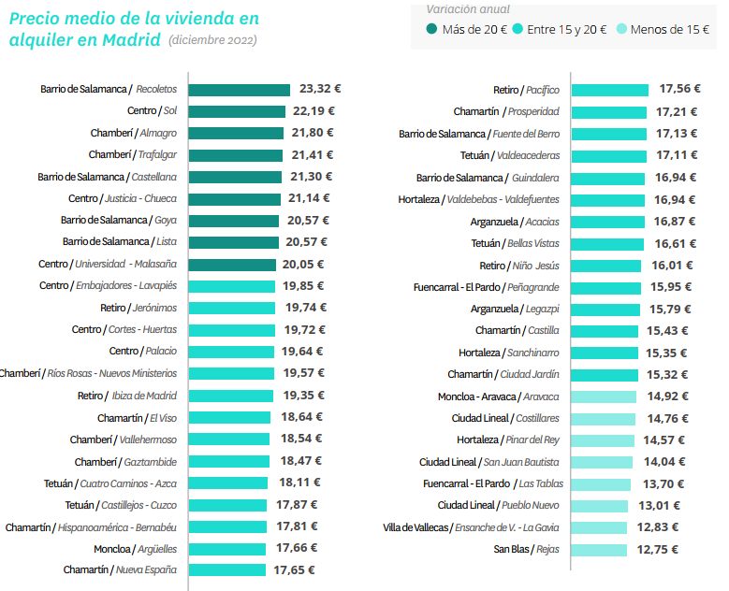
Barrios de Barcelona

En Barcelona capital en diciembre de 2022 son 24 los barrios estudiados en el Índice Inmobiliario Fotocasa. Todos los barrios superan el precio medio de la vivienda a nivel nacional, establecido a finales de año en 11,03 euros/m² al mes. La diferencia entre este precio medio y el más caro en la ciudad condal se produce en el barrio de La Barceloneta, en el distrito de Ciutat Vella, que es superior a la media nacional en un 112%, al situar el precio medio en 23,42 euros/m².

A cierre de 2022, el precio sube en 16 barrios de los 17 con variación anual. Así, el incremento anual más significativo se produce en el barrio El Camp de l'Arpa del Clot (29,9%), seguido de Sagrada Família en el distrito de Eixample (28,9%) y La Nova Esquerra de l'Eixample en el distrito de Eixample (22,6%). Por otro lado, el único barrio con descenso anual es Fort Pienc en el distrito de Sants - Montjuïc con una caída del -1,3%.
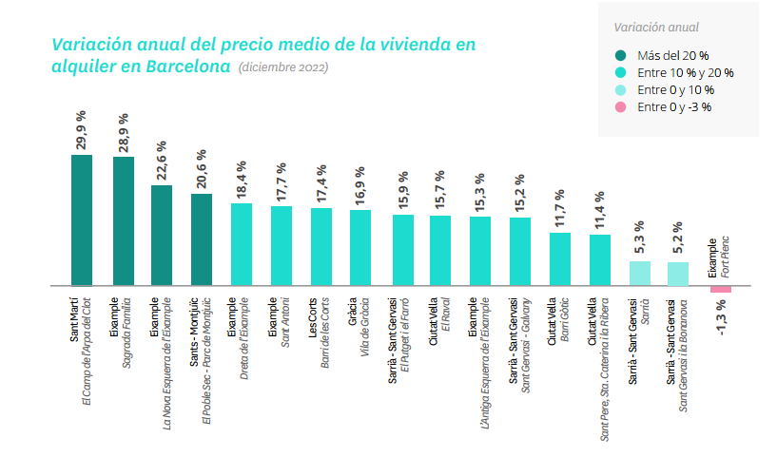
En cuanto a los precios, el barrio de La Barceloneta (distrito de Ciutat Vella) encabeza la lista de la capital como barrio más caro para comprar una vivienda, cuyo precio medio se sitúa en diciembre en 23,42 euros/m² al mes. Le sigue como segundo más caro el barrio de El Poblenou (distrito de Sant Martí), cuyo precio medio se sitúa a diciembre de 2022 en 22,98 euros/m² al mes. En el otro extremo, Sants-Badal (Sants - Montjuïc) es el barrio más económico de este análisis, con un valor medio de la vivienda de 15,81 euros/m² al mes.
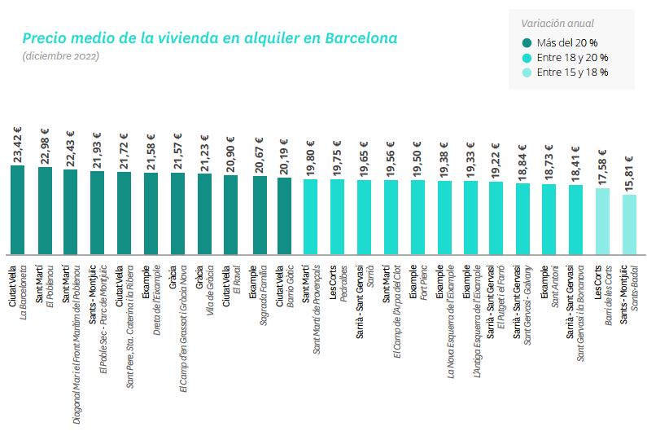
TABLAS DE PRECIOS DE LA VIVIENDA EN ALQUILER Y DE EVOLUCIONES ANUALES (7)
Tabla 1: CCAA de mayor a menor variación anual (dic.21 – dic.22)
Comunidad Autónoma | Diciembre 2022  (€/m² al mes) | Variación anual  2022 (%)
Baleares | 14,16 € | 18,2%
Canarias | 11,26 € | 16,9%
Comunitat Valenciana | 10,12 € | 15,7%
Cantabria | 10,32 € | 13,9%
Madrid | 15,42 € | 13,2%
Extremadura | 6,04 € | 8,6%
Galicia | 7,96 € | 7,3%
Andalucía | 9,22 € | 7,2%
Región de Murcia | 7,67 € | 7,0%
La Rioja | 7,88 € | 6,5%
Castilla y León | 7,80 € | 6,4%
Cataluña | 14,92 € | 6,1%
Navarra | 10,39 € | 5,7%
País Vasco | 13,80 € | 5,1%
Aragón | 8,85 € | 4,4%
Asturias | 8,38 € | 3,8%
Castilla-La Mancha | 5,91 € | 1,0%
España | 11,03 € | 7,4%
Tabla 2: Provincias de mayor a menor variación anual (dic.21 – dic.22)
Comunidad Autónoma | Provincia | Diciembre 2022  (€/m² al mes) | Variación anual  2022 (%)
Andalucía | Málaga | 12,73 € | 25,8%
Comunitat Valenciana | Alicante | 9,82 € | 24,3%
Baleares | Illes Balears | 14,16 € | 18,2%
Canarias | Las Palmas | 11,61 € | 16,6%
Canarias | Santa Cruz de Tenerife | 10,80 € | 16,5%
Comunitat Valenciana | Valencia | 10,94 € | 14,7%
Castilla y León | Segovia | 8,83 € | 14,4%
Cantabria | Cantabria | 10,32 € | 13,9%
Madrid | Madrid | 15,42 € | 13,2%
Galicia | Ourense | 6,35 € | 12,8%
Cataluña | Girona | 11,15 € | 12,6%
Cataluña | Tarragona | 9,15 € | 12,1%
Galicia | Pontevedra | 8,98 € | 9,8%
Castilla y León | Salamanca | 8,69 € | 9,6%
Castilla y León | Ávila | 6,60 € | 9,5%
Andalucía | Sevilla | 10,15 € | 9,3%
Extremadura | Cáceres | 5,51 € | 9,1%
Andalucía | Cádiz | 8,85 € | 8,7%
Andalucía | Granada | 8,41 € | 8,4%
País Vasco | Araba - Álava | 11,34 € | 7,5%
Cataluña | Barcelona | 16,10 € | 7,3%
Región de Murcia | Murcia | 7,67 € | 7,0%
Galicia | Lugo | 6,51 € | 6,9%
País Vasco | Bizkaia | 13,39 € | 6,5%
La Rioja | La Rioja | 7,88 € | 6,5%
Aragón | Huesca | 7,47 € | 6,0%
Navarra | Navarra | 10,39 € | 5,7%
Castilla-La Mancha | Guadalajara | 7,53 € | 5,0%
Extremadura | Badajoz | 6,33 € | 5,0%
Andalucía | Jaén | 5,49 € | 4,6%
País Vasco | Gipuzkoa | 16,10 € | 3,9%
Asturias | Asturias | 8,38 € | 3,8%
Melilla | Melilla | 9,45 € | 3,7%
Andalucía | Almería | 7,54 € | 3,4%
Aragón | Zaragoza | 9,18 € | 3,4%
Cataluña | Lleida | 7,29 € | 3,1%
Castilla y León | Burgos | 7,65 € | 3,1%
Galicia | A Coruña | 7,85 € | 2,9%
Comunitat Valenciana | Castellón | 7,07 € | 2,6%
Castilla y León | Valladolid | 7,54 € | 2,2%
Castilla-La Mancha | Ciudad Real | 5,37 € | 1,9%
Andalucía | Huelva | 8,76 € | 1,2%
Andalucía | Córdoba | 7,38 € | 0,8%
Castilla-La Mancha | Albacete | 6,35 € | 0,2%
Castilla-La Mancha | Toledo | 6,51 € | -2,4%
Castilla y León | Palencia | 6,38 € | -2,6%
Castilla y León | León | 6,11 € | -2,7%
Castilla-La Mancha | Cuenca | 7,21 € | -
Aragón | Teruel | 5,94 € | -
Castilla y León | Zamora | 5,67 € | -
Tabla 3: Capitales de provincia de mayor a menor variación anual (dic.21 – dic.22)
Provincia | Municipio | Diciembre 2022  (€/m² al mes) | Variación anual  2022 (%)
Málaga | Málaga capital | 13,25 € | 31,1%
Alicante | Alicante / Alacant | 10,94 € | 27,5%
Illes Balears | Palma de Mallorca | 14,28 € | 22,9%
Valencia | Valencia capital | 12,43 € | 21,3%
Santa Cruz de Tenerife | Santa Cruz de Tenerife capital | 10,90 € | 17,8%
Barcelona | Barcelona capital | 19,55 € | 16,2%
Ávila | Ávila capital | 7,10 € | 15,1%
Granada | Granada capital | 9,10 € | 14,2%
Madrid | Madrid capital | 16,69 € | 12,5%
Ourense | Ourense capital | 6,47 € | 12,5%
Tarragona | Tarragona capital | 9,65 € | 11,9%
Segovia | Segovia capital | 9,17 € | 11,4%
A Coruña | A Coruña capital | 9,58 € | 11,3%
Almería | Almería capital | 8,17 € | 11,0%
Murcia | Murcia capital | 8,19 € | 10,7%
Badajoz | Badajoz capital | 7,07 € | 10,1%
Salamanca | Salamanca capital | 8,93 € | 10,1%
Las Palmas | Las Palmas de Gran Canaria | 11,70 € | 9,6%
Navarra | Pamplona / Iruña | 11,20 € | 9,5%
Bizkaia | Bilbao | 14,25 € | 8,9%
Cantabria | Santander | 10,10 € | 8,7%
Sevilla | Sevilla capital | 11,04 € | 8,7%
Cáceres | Cáceres capital | 6,32 € | 8,6%
Gipuzkoa | Donostia - San Sebastián | 18,16 € | 8,4%
Girona | Girona capital | 11,64 € | 8,4%
Albacete | Albacete capital | 7,21 € | 6,5%
Castellón | Castellón de la Plana / Castelló de la Plana | 7,11 € | 6,0%
Burgos | Burgos capital | 8,19 € | 5,5%
Asturias | Oviedo | 8,66 € | 5,4%
Toledo | Toledo capital | 8,23 € | 5,2%
La Rioja | Logroño | 7,88 € | 4,4%
Cádiz | Cádiz capital | 11,05 € | 3,3%
Zaragoza | Zaragoza capital | 9,40 € | 3,0%
Jaén | Jaén capital | 6,67 € | 2,8%
Ciudad Real | Ciudad Real capital | 5,51 € | 2,2%
Córdoba | Córdoba capital | 7,69 € | 2,1%
Valladolid | Valladolid capital | 7,74 € | 1,6%
Lleida | Lleida capital | 7,55 € | 0,0%
Palencia | Palencia capital | 6,60 € | -1,5%
León | León capital | 6,49 € | -3,9%
Zamora | Zamora capital | 5,63 € | -
Lugo | Lugo capital | 6,23 € | -
Pontevedra | Pontevedra capital | 7,84 € | -
Guadalajara | Guadalajara capital | 7,91 € | -
Huelva | Huelva capital | 8,41 € | -
Araba - Álava | Vitoria - Gasteiz | 11,94 € | -
Tabla 4: Distritos de Madrid mayor a menor variación anual (dic.21 – dic.22)
Distrito | Diciembre 2022  (€/m² al mes) | Variación anual  2022 (%)
Usera | 13,79 € | 25,1%
Chamberí | 20,12 € | 16,5%
Villaverde | 12,90 € | 16,0%
Hortaleza | 15,27 € | 15,4%
Centro | 20,35 € | 14,5%
Fuencarral - El Pardo | 14,30 € | 13,5%
Tetuán | 17,36 € | 12,5%
Retiro | 17,80 € | 11,0%
Arganzuela | 16,73 € | 10,4%
Barrio de Salamanca | 20,20 € | 9,7%
Puente de Vallecas | 13,25 € | 9,6%
Chamartín | 17,27 € | 9,0%
Ciudad Lineal | 14,45 € | 8,8%
San Blas | 12,76 € | 8,7%
Latina | 13,19 € | 8,6%
Villa de Vallecas | 12,32 € | 7,5%
Carabanchel | 12,86 € | 7,2%
Barajas | 13,01 € | 6,7%
Moncloa - Aravaca | 15,88 € | 4,5%
Moratalaz | 12,20 € | -
Vicálvaro | 12,50 € | -
Tabla 5: Distritos de Barcelona con variaciones anuales (dic.21 – dic.22)
Distrito | Diciembre 2022  (€/m² al mes) | Variación anual  2022 (%)
Ciutat Vella | 21,17 € | 12,5%
Sant Martí | 20,52 € | 21,3%
Eixample | 20,34 € | 17,4%
Gràcia | 20,12 € | 22,1%
Sarrià - Sant Gervasi | 18,83 € | 10,6%
Sants - Montjuïc | 18,28 € | 13,0%
Les Corts | 18,20 € | 13,4%
Horta - Guinardó | 16,92 € | 28,3%
Sant Andreu | 15,17 € | 13,7%
Nou Barris | 14,21 € | 6,2%
Tabla 6: Ranking de los barrios de Madrid de mayor a menor precio (dic.21 – dic.22)
Distrito | Barrio | Diciembre 2022  (€/m² al mes) | Variación anual 2022 (%)
Chamberí | Almagro | 21,80 € | 24,2%
Hortaleza | Sanchinarro | 15,35 € | 24,2%
Chamberí | Trafalgar | 21,41 € | 21,6%
Centro | Embajadores - Lavapiés | 19,85 € | 17,0%
Centro | Cortes - Huertas | 19,72 € | 16,1%
Chamartín | Prosperidad | 17,21 € | 15,6%
Barrio de Salamanca | Castellana | 21,30 € | 15,4%
Chamberí | Gaztambide | 18,47 € | 11,9%
Centro | Justicia - Chueca | 21,14 € | 11,6%
San Blas | Rejas | 12,75 € | 11,5%
Centro | Palacio | 19,64 € | 11,5%
Barrio de Salamanca | Goya | 20,57 € | 11,4%
Retiro | Ibiza de Madrid | 19,35 € | 11,1%
Centro | Universidad - Malasaña | 20,05 € | 11,1%
Barrio de Salamanca | Recoletos | 23,32 € | 10,1%
Barrio de Salamanca | Lista | 20,57 € | 9,0%
Tetuán | Cuatro Caminos - Azca | 18,11 € | 8,8%
Barrio de Salamanca | Fuente del Berro | 17,13 € | 7,6%
Chamberí | Ríos Rosas - Nuevos Ministerios | 19,57 € | 6,8%
Chamartín | Nueva España | 17,65 € | 5,3%
Ciudad Lineal | Pueblo Nuevo | 13,01 € | 5,1%
Chamartín | Hispanoamérica - Bernabéu | 17,81 € | 4,9%
Barrio de Salamanca | Guindalera | 16,94 € | 2,7%
Moncloa - Aravaca | Argüelles | 17,66 € | 2,5%
Villa de Vallecas | Ensanche de Vallecas - La Gavia | 12,83 € | -
Fuencarral - El Pardo | Las Tablas | 13,70 € | -
Ciudad Lineal | San Juan Bautista | 14,04 € | -
Hortaleza | Pinar del Rey | 14,57 € | -
Ciudad Lineal | Costillares | 14,76 € | -
Moncloa - Aravaca | Aravaca | 14,92 € | -
Chamartín | Ciudad Jardín | 15,32 € | -
Chamartín | Castilla | 15,43 € | -
Arganzuela | Legazpi | 15,79 € | -
Fuencarral - El Pardo | Peñagrande | 15,95 € | -
Retiro | Niño Jesús | 16,01 € | -
Tetuán | Bellas Vistas | 16,61 € | -
Arganzuela | Acacias | 16,87 € | -
Hortaleza | Valdebebas - Valdefuentes | 16,94 € | -
Tetuán | Valdeacederas | 17,11 € | -
Retiro | Pacífico | 17,56 € | -
Tetuán | Castillejos - Cuzco | 17,87 € | -
Chamberí | Vallehermoso | 18,54 € | -
Chamartín | El Viso | 18,64 € | -
Retiro | Jerónimos | 19,74 € | -
Centro | Sol | 22,19 € | -
Tabla 7: Barrios de Barcelona de mayor a menor precio (dic.21 – dic.22)
Distrito | Barrio | Diciembre 2022  (€/m² al mes) | Variación anual 2022 (%)
Sant Martí | El Camp de l'Arpa del Clot | 19,56 € | 29,9%
Eixample | Sagrada Família | 20,67 € | 28,9%
Eixample | La Nova Esquerra de l'Eixample | 19,38 € | 22,6%
Sants - Montjuïc | El Poble Sec - Parc de Montjuïc | 21,93 € | 20,6%
Eixample | Dreta de l'Eixample | 21,58 € | 18,4%
Eixample | Sant Antoni | 18,73 € | 17,7%
Les Corts | Barri de les Corts | 17,58 € | 17,4%
Gràcia | Vila de Gràcia | 21,23 € | 16,9%
Sarrià - Sant Gervasi | El Putget i el Farró | 19,22 € | 15,9%
Ciutat Vella | El Raval | 20,90 € | 15,7%
Eixample | L'Antiga Esquerra de l'Eixample | 19,33 € | 15,3%
Sarrià - Sant Gervasi | Sant Gervasi- Galvany | 18,84 € | 15,2%
Ciutat Vella | Barri Gòtic | 20,19 € | 11,7%
Ciutat Vella | Sant Pere, Sta. Caterina i la Ribera | 21,72 € | 11,4%
Sarrià - Sant Gervasi | Sarrià | 19,65 € | 5,3%
Sarrià - Sant Gervasi | Sant Gervasi i la Bonanova | 18,41 € | 5,2%
Eixample | Fort Pienc | 19,50 € | -1,3%
Ciutat Vella | La Barceloneta | 23,42 € | -
Sant Martí | El Poblenou | 22,98 € | -
Sant Martí | Diagonal Mar i el Front Marítim del Poblenou | 22,43 € | -
Gràcia | El Camp d'en Grassot i Gràcia Nova | 21,57 € | -
Sant Martí | Sant Martí de Provençals | 19,80 € | -
Les Corts | Pedralbes | 19,75 € | -
Sants - Montjuïc | Sants-Badal | 15,81 € | -

Sobre Fotocasa
Portal inmobiliario que cuenta con inmuebles de segunda mano, promociones de obra nueva y viviendas de alquiler. Cada mes genera un tráfico de 34 millones de visitas (75% a través de dispositivos móviles). Mensualmente elabora el índice inmobiliario Fotocasa, un informe de referencia sobre la evolución del precio medio de la vivienda en España, tanto en venta como en alquiler. Toda nuestra información la puedes encontrar en nuestra Sala de Prensa.
Fotocasa pertenece a Adevinta, una empresa 100% especializada en Marketplaces digitales y el único “pure player” del sector a nivel mundial. Más información sobre Fotocasa.
Sobre Adevinta Spain
Adevinta Spain es una compañía líder en marketplaces digitales y una de las principales empresas del sector tecnológico del país, con más de 18 millones de usuarios al mes en sus plataformas de los sectores inmobiliario (Fotocasa y habitaclia), empleo (InfoJobs), motor (coches.net y motos.net) y compraventa de artículos de segunda mano (Milanuncios).
Los negocios de Adevinta han evolucionado del papel al online a lo largo de más de 40 años de trayectoria en España, convirtiéndose en referentes de Internet. La sede de la compañía está en Barcelona y cuenta con una plantilla de 1.200 personas comprometidas con fomentar un cambio positivo en el mundo a través de tecnología innovadora, otorgando una nueva oportunidad a quienes la están buscando y dando a las cosas una segunda vida.
Adevinta tiene presencia mundial en 11 países. El conjunto de sus plataformas locales recibe un promedio de 3.000 millones de visitas cada mes.
Más información en adevinta.es

Departamento Comunicación Fotocasa
Anaïs López
comunicacion@fotocasa.es
620 66 29 26

Llorente y Cuenca
Ramon Torné
rtorne@llorenteycuenca.com
638 68 19 85

Fanny Merino
emerino@llorenteycuenca.com
663 35 69 75

Paula Iglesias
piglesias@llorenteycuenca.com
662 450 236

